Slik eksporterer du data fra et Visual-objekt i Power Bi til Excel

- Finn Visual-objektet:
Åpne en rapport i Power BI-tjenesten eller Power BI Desktop og velg et Visual-objekt.
Visual-objekt er en graf eller tabell i rapporten.
- Velg "Eksporter data":
Klikk på de tre prikkene ("...") øverst til høyre på Visual-objektet og velg "Eksporter data".
For å se på de tre prikkene ("...") øverst til høyre på Visual-objektet, må det pekes over Visual-objektet med mus pekeren
Se på rød pil i bildet under:
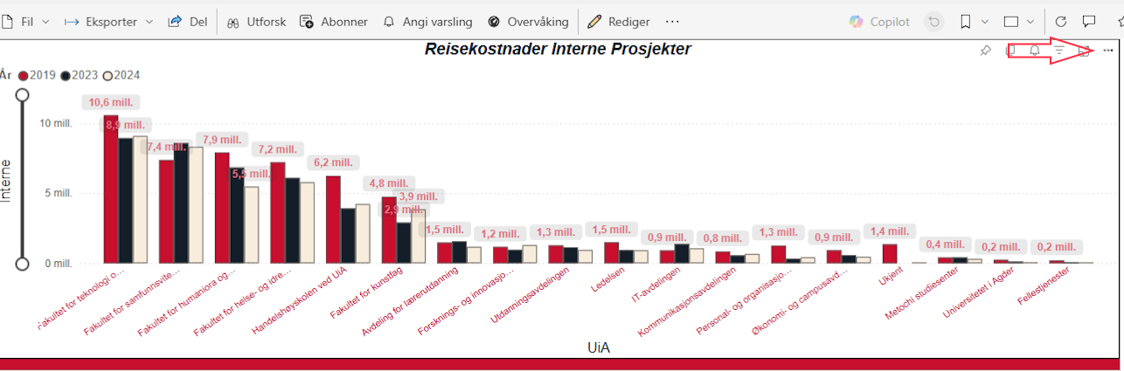
- Velg filtype og format:
Du kan velge mellom å eksportere data med det gjeldende utseendet, som en oppsummering, eller som underliggende data.
- Lagre filen:
Nettleseren vil be deg om å lagre filen, som vanligvis er en .csv-fil. Du kan deretter åpne denne i Excel.
Slik bruker du "Analyser i Excel" for live-tilkobling
- Finn datasettet:
Gå til Power BI-tjenesten, finn datasettet du vil analysere, og velg "Analyser i Excel" fra menyen (vanligvis ved å klikke på de tre prikkene ved siden av datasettet).
- Åpne Excel-filen:
En ny Excel-arbeidsbok vil bli lastet ned. Du må kanskje velge "Aktiver redigering" og "Aktiver innhold" for å få tilgang til dataene.
- Oppdater data:
Dataene er nå en del av en Excel-tabell som kan oppdateres direkte mot Power BI-datasettet.
Viktig å vite
- Begrensninger:
Rapporten kan ha begrensninger som hindrer eksport av visse datatyper, spesielt "Underliggende data".
- Filtre:
Alle filtre som er brukt på Visual-objektet blir også inkludert i den eksporterte filen, og dette vises i den første raden i regnearket.
- Power BI Desktop:
I Power BI Desktop er muligheten til å eksportere underliggende data begrenset. Du har hovedsakelig tilgang til å eksportere oppsummerte data som en .csv-fil.

